Принят:  Педагогическим советом  МБДОУ «Детский сад «Колобок»  ст. Зеленчукской»  Протокол № 1  от «26» 08. 2021года | Утверждаю:  Заведующая МБДОУ «Детский сад «Колобок» ст. Зеленчукской»  З.Д. Миронычева ______________________________  Приказ № 85 от «26» 08 2021года
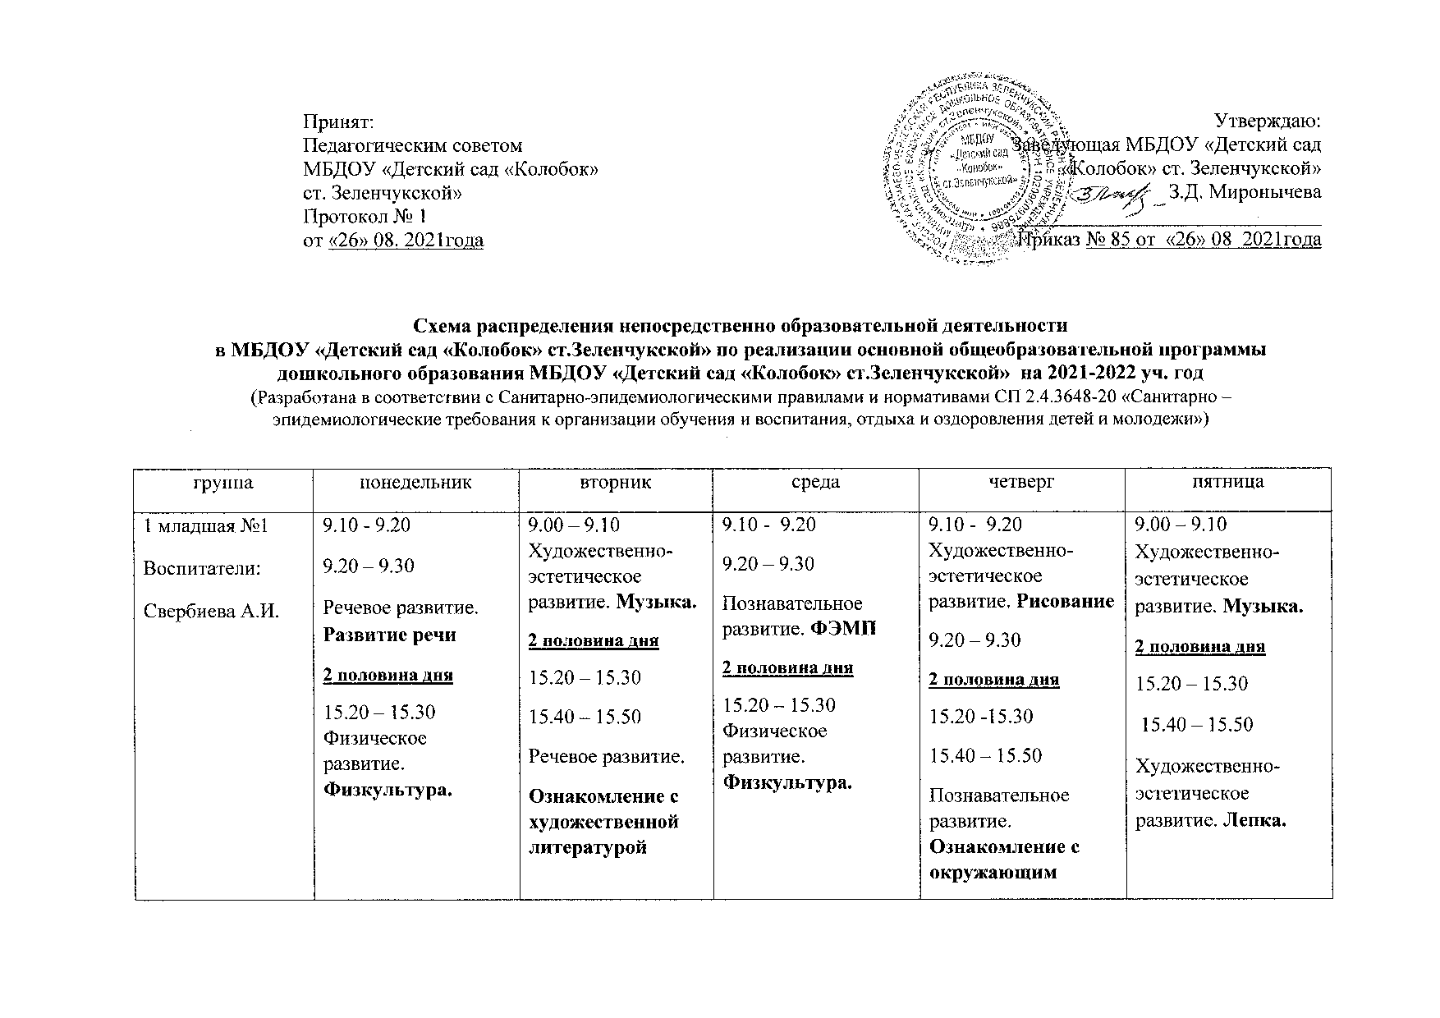

Схема распределения непосредственно образовательной деятельности

в МБДОУ «Детский сад «Колобок» ст.Зеленчукской» по реализации основной общеобразовательной программы дошкольного образования МБДОУ «Детский сад «Колобок» ст.Зеленчукской» на 2021-2022 уч. год
(Разработана в соответствии с Санитарно-эпидемиологическими правилами и нормативами СП 2.4.3648-20 «Санитарно – эпидемиологические требования к организации обучения и воспитания, отдыха и оздоровления детей и молодежи»)
группа | понедельник | вторник | среда | четверг | пятница
1 младшая №1  Воспитатели:  Свербиева А.И. | 9.10 - 9.20  9.20 – 9.30  Речевое развитие. Развитие речи  2 половина дня  15.20 – 15.30 Физическое развитие. Физкультура. | 9.00 – 9.10 Художественно-эстетическое развитие. Музыка.  2 половина дня  15.20 – 15.30  15.40 – 15.50  Речевое развитие.  Ознакомление с художественной литературой | 9.10 - 9.20  9.20 – 9.30  Познавательное развитие. ФЭМП  2 половина дня  15.20 – 15.30 Физическое развитие. Физкультура. | 9.10 - 9.20 Художественно-эстетическое развитие. Рисование  9.20 – 9.30  2 половина дня  15.20 -15.30  15.40 – 15.50  Познавательное развитие. Ознакомление с окружающим | 9.00 – 9.10 Художественно-эстетическое развитие. Музыка.  2 половина дня  15.20 – 15.30  15.40 – 15.50  Художественно-эстетическое развитие. Лепка.
1 младшая №2  Воспитатели:  Колесникова Н.Д.  Юдаева Л.П. | 9.00 - 9.10  9.10 – 9.20  Речевое развитие.  Речевое развитие.  Развитие речи.  2 половина дня  15.20 – 15.30  Физическое развитие. Физкультура | 8.50- 9.00  Художественно-эстетическое развитие. Музыка  2 половина дня  15.20 -15.30  15.40 – 15.50  Речевое развитие  Развитие речи | 9.00 - 9.10  9.10 – 9.20  Художественно-эстетическое развитие.  Рисование  2 половина дня  15.20 – 15.30  Физическое развитие. Физкультура | 9.00 - 9.10  9.10 – 9.20  Познавательное развитие. ФЭМП  2 половина дня  15.20 – 15.30  15.40 – 15.50  Художественно-эстетическое развитие.Лепка. | 8.50- 9.00  Художественно-эстетическое развитие. Музыка  2 половина дня  15.20 -15.30  Познавательное развитие. Ознакомление с окружающим  15.40 – 15.50
2 младшая  Воспитатели  Дубинина Н.Н.  Федорова Т.Д. | 1. 9.00 - 9.15 Речевое развитие. Развитие речи,  2 половина дня  15.30 - 15.45 Физическое развитие. Физическая культура | 1. 9.00 - 9.15 Художественно эстетическое развитие .Рисование.  2. 9.30 - 9.45 Художественно-эстетическое развитие .Музыка | 1. 9.00 - 9.15  Физическое развитие. Физическая культура  2. 9.25 - 9.40 Познавательное развитие ФЭМП | 1. 9.00 - 9.15 Познавательное развитие  Ознакомление с окружающим миром  2. 10.50 - 11.05 Физическое развитие. Физическая культура на воздухе | 1.9.00 - 9.15 Художественно-эстетическое развитие Лепка /аппликация  2.9.30 - 9.45 Художественно-эстетическое развитие Музыка
Средняя  Воспитатели:  Катиба И.Ю.  Трофименко М.Н.  . | 1.9.00 -9.20 Художественно-эстетическое развитие Музыка  2.9.30 -9.50 Познавательное развитие Ознакомление с окружающим миром | 1.9.00 -9.20 Речевое развитие.  Развитие речи.  2. 9.30 -9.50 Физическое развитие Физическая культура на воздухе. | 1.9.00 -9.20 Познавательное развитие ФЭМП  2.9.30 -9.50  Физическое развитие Физическая культура. | 1. 9.00 -9.20 Художественно-эстетическое развитие Музыка  2. 9.30 -9.50 Художественно-эстетическое развитии. Рисование | 1. 9.00 -9.20 Художественно-эстетическое развитие Лепка/ Аппликация  2. 9.55 – 10.15 Физическое развитие Физическая культура под музыку
Старшая  Воспитатели  Мосиенко И.П.  Трофименко О.И.. | 1. 9.00-9.25  Художественно-эстетическое развитие. Рисование  2. 9.35-10.00  Художественно-эстетическое развитие. Музыка  2 половина дня  3. 15.20 – 15.45 Познавательное развитие. Ознакомление с окружающим миром | 1.9.00-9.25  Познавательное развитие. ФЭМП  2.9.35- 10.00  Физическое развитие.  .Физическая культура с музыкой | 1 9.00-9.25  Речевое развитие. Развитие речи.  2 9.35- 10.00  Художественно-эстетическое развитие. Аппликация /Лепка | 1.9.00-9.25 Речевое развитие. Развитие речи. 2 9.35-10.00  Художественно-эстетическое развитие. Музыка  10.20-10.45 Физическое развитие. Физическая культура на воздухе | 1 9.00-9.25  Художественно-эстетическое развитие Рисование  2. 9.35-10.00 Познавательное развитие  Ознакомление с окружающим миром  2 половина дня  3 15.20 - 15.45  Физическое развитие. Физическая культура
Подготовительная  Воспитатели:  Шерстюкова И.М.  Шерстюкова Т.Г. | 1. 9.00 — 9.30  Речевое развитие . Развитие речи  2. 9.40-10.10 Художественно-эстетическое развитие. Рисование  3. 10.20 -10.50  Художественно-эстетическое развитие  Музыка. | 1. 9.00 —9.30 Познавательное развитие ФЭМП.  2. 9.40-10.10 Познавательное развитие. Ознакомление с окружающим миром .  3. 10.30- 11.00 Физическое развитие  Физическая культура с музыкой | 1. 9.00 — 9.30  Речевое развитие. Развитие речи  2. 9.40- 10.10 Художественно-эстетическое развитие.  Лепка /Аппликация  3. 10.20-10.50 Физическое развитие Физическая культура на воздухе | 1. 9.00 — 9.30 Познавательное развитие. ФЭМП.  2. 9.40-10.10 Художественно-эстетическое развитие .  Рисование.  3.10.20 – 10.50 Художественно-эстетическое  Музыка | 1. 9.00 — 9.30  Познавательное развитие. Ознакомление с окружающим миром .  2. 10.20 - 10.50  Художественно-эстетическое развитие . Конструктивно-модельная деятельность  3. Физическое развитие. Физическая культура

